연구참여A 실습일지

학 번 |  | 20191385 |  | 성 명 | 김승현 | 날짜  및 시간 | 2024년 06월 28일 14:00 - 17:00
실  습  내  용 | 실 습 명 |  | Bird’s Eye View(BEV) Transformation을 활용한 객체 특징 추출
실  습  내  용 | 실습 환경 |  | 영상 및 지능정보 연구실  Window/Conda가상환경/Python(3.9.13)/YOLOv8(ultralytics(8.1.24))/opencv-contrib-python(4.6.0.66)
실  습  내  용 | 실습  의  순  서  와  핵  심  ⁀  도  해  ︶ | - 원본 영상을 BEV Transformation을 활용하여 변환 영상으로 바꾸어 카메라 왜곡 현상과 2차원과 3차원 사이의 차이를 최소화한다.  - 원본 영상에서 4개의 점과 변환 영상의 4개의 점을 받아 OpenCV의 getPerspectiveTransform() 함수를 활용하여 변환 행렬을 만든다.  - 이후 perspectiveTransform() 함수를 사용하여 변환 하고자 하는 점들과 변환 행렬을 이용하여 변환된 좌표를 추출한다.  - warpPerspective()함수를 활용하여 원본 영상을 변환 행렬과 변환 창 크기를 받아 새로운 창을 만든다.  - 클래스를 선언하고 함수를 선언하여 BEV Transformation 과정을 캡슐화한다.  T_W, T_H = 160, 720  class ViewTransformer: #변환 행렬 생성 및 객체 좌표 원근 변환 클래스  def __init__(self, source: np.ndarray, target: np.ndarray) -> None:  source = source.astype(np.float32)  target = target.astype(np.float32)  self.m = cv.getPerspectiveTransform(source, target)  def transform_points(self, points: np.ndarray) -> np.ndarray:  if points.size == 0:  return points  reshaped_points = points.reshape(-1, 1, 2).astype(np.float32)  transformed_points = cv.perspectiveTransform(reshaped_points, self.m)  return transformed_points.reshape(-1, 2)  sourceA = np.array([[74,85], [200,51], [361,337], [548,251]])# A 영역 좌표  sourceB = np.array([[1116,52], [1244,87], [775,251], [966,337]])# B 영역 좌표  target = np.array([[0, 0], [T_W, 0], [0, T_H], [T_W, T_H]])  transformerA = ViewTransformer(source=sourceA, target=target)#A 변환 행렬  transformerB = ViewTransformer(source=sourceB, target=target)#B 변환 행렬  pointsTA = transformerA.transform_points(points=pointsTA).astype(int)#A 변환 좌표  pointsTB = transformerB.transform_points(points=pointsTB).astype(int)#B 변환 좌표  (좌측부터 A 영역 변환 영상, 원본 영상, B영역 변환 영상)  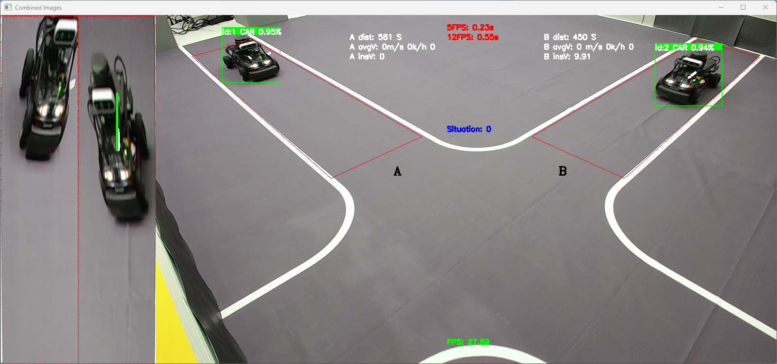  <BEV Transformation 결과 영상>  원본 영상에서 동일한 속도로 객체가 움직일 때 멀리 있는 객체는 느리고, 가까이에 있는 객체가 빨랐다. BEV Transformation을 한 결과 객체가 가까이에 있든 멀리 있든 동일한 속도로 표현되는 것을 볼 수 있다. 이를 통해 변환 영상에서의 동적 객체 좌표를 매 프레임 받아 좌표 변화량을 통하여 속도를 추정한다.  논문 작성 내용: 3차원 객체를 2차원 객체로 처리하기 위한 방법 및 동적 객체의 위치 추출  본 논문에서 입력 영상으로 활용되는 CCTV 영상은 대각선 시야(dFOV)가 90°이고, 1280*720 해상도(30fps)를 가지고 있다. 대각선 시야값이 큰 만큼 카메라 왜곡 현상이 발생하게 되는데, 이를 해결하기 위해 Bird’s Eye View(BEV) Transformation을 활용했다.[참고문헌] Bird’s Eye View Transformation은 카메라의 시야를 통해 얻은 영상을 위에서 내려다보는 것처럼 보이도록 변환하는 과정으로 차원 간의 차이를 최소화할 수 있다. 3차원 세계 좌표계를 2차원 영상 좌표계로 변환하는 카메라 캘리브레이션 방법도 있지만, 동적 객체의 정확한 위치나 속도를 구하고자 하는 것이 아니라 간단하고 실용적인 방법을 통해 실시간으로 객체의 위치와 속도를 추정하여 특징을 추출함에 목적을 두고 있기 때문에 BEV Transformation을 채택했다. 또한 객체가 동일 평면(도로)상에서 이동하는 상황을 가정했기 때문에 BEV 변환을 이용하여 카메라 왜곡 문제와 차원 불일치 문제를 해결할 수 있다고 생각했다. BEV 변환을 활용하기 위해서는 원본 영상에서 변환하고자 하는 영역에서 4개의 점(좌표)을 지정하고, 변환 영상의 영역에서 4개의 점(좌표)을 지정하여 OpenCV의 cv.getPerspectiveTransform() 함수를 통해 원근 변환 행렬(M)을 계산한다.[참고문헌] 이후 cv.perspectiveTransform() 함수를 사용하여 원본 영상의 객체의 위치(좌표)를 받아 변환 행렬(M)을 통해 변환 영상의 객체의 위치(좌표)로 변환한다. 변환된 객체의 위치(좌표)를 활용하여 속도 및 위치를 추정하고 이를 특징값으로 활용한다.  https://nikolasent.github.io/opencv/2017/05/07/Bird's-Eye-View-Transformation.html  https://docs.opencv.org/4.x/da/d54/group__imgproc__transform.html  * 참고 사이트  https://answers.opencv.org/question/232957/apply-getperspectivetransform-and-warpperspective-for-bird-eye-view-python/  https://www.youtube.com/watch?v=uWP6UjDeZvY&t=719s  https://medium.com/analytics-vidhya/opencv-perspective-transformation-9edffefb2143  https://learnopencv.com/homography-examples-using-opencv-python-c/
실  습  소  감 | BEV Transformation을 활용하여 카메라 왜곡 현상을 어느정도 해결할 수 있다는 사실을 알 수 있었다. 카메라 캘리브레이션 방법도 있지만 보다 간편하고 빠르게 처리하기 위해 BEV 변환만을 활용하여 동적 객체의 위치를 추정할 수 있었다. 변환 창에서의 특징값을 통해 속도를 추정하여 객체의 속도를 분류하고 정규화해볼 수 있다.

